RUNE BRITO NUÑEZ

Seguridad Informática

**Practica E2**

Se instalo Desde el Rootkit, un sotfware en repositorio llamado LINYS, una **herramienta de seguridad** muy completa para **realizar una auditoría de nuestro sistema Linux**.

Se instalo desde el terminal en la plataforma de Kali-Linux con el comando:

$ apt-get install lynis

Una vez instalado se ejecutó con el comando:

$ lynis audit system --quick

**Al ejecutarse,** éste Analizó el software instalado en el sistema para detectar problemas de seguridad. Junto a la información relacionada con la seguridad. También buscó información general del sistema, en archivos y los paquetes instalados. Realizando un scanner corto al sistema y archivos por si presentaban algún problema. El proceso tardó unos 5 minutos y arrojó como resultados los siguientes listados de diagnóstico:

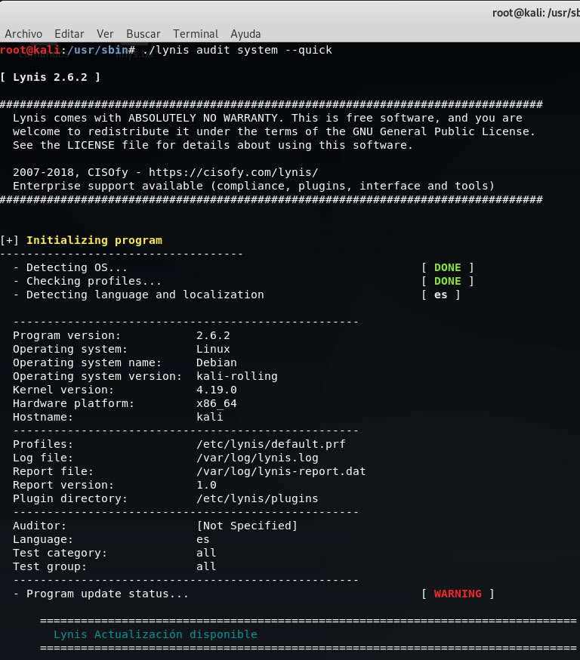

Auditando para el caso que nos interesa; el sistema de archivos.

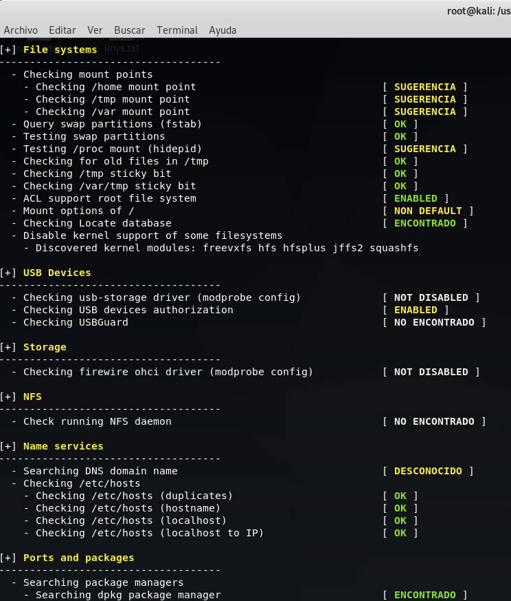

Posteriormente, como resultado final, arrojó todo un diagnostico completo para el resto de componentes del sistema. Verificando que todo el sistema y sus carpetas estaban activos y óptimos ante cualquier amenaza.

